

“Jesús me enseña a decir la verdad”

Desafío de hoy: Descubrir que Jesús los invita a decir siempre la verdad.

Hola niños y niñas, el día de hoy aprenderemos lo importante que es decir “LA VERDAD”


Para mí decir la verdad es:
_____________________________________________________________________________________________________________________________________________________________________________

Hola, me llamo Aurora, tengo 7 años, el día de ayer me porte muy mal en el colegio, no hice mis tareas, no le hice caso a mi profesora, ella me mando una comunicación a mi mamá, pero yo no sé la mostré, a mi madre le dije que me había portado muy bien. ¿Hice bien o mal?
¿Qué hago?
_______________________________________________________________________________________________________________________________________________
________________________________________

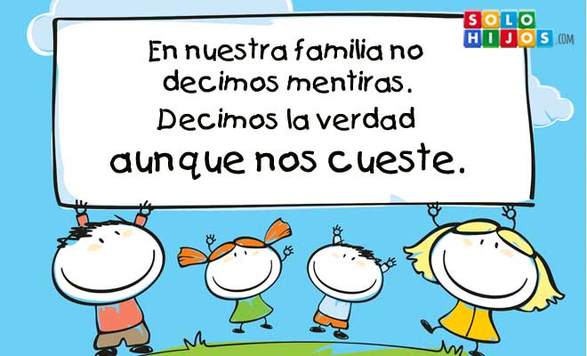


Érase una vez un pequeño pastor que se pasaba la mayor parte de su tiempo paseando y cuidando de sus ovejas en el campo de un pueblito. Todas las mañanas, muy tempranito, hacía siempre lo mismo. Salía a la pradera con su rebaño, y así pasaba su tiempo.
El pastorcito muchas veces se aburría, un día, mientras descansaba debajo de un árbol, tuvo una idea. Decidió que pasaría un buen rato divirtiéndose a costa de la gente del pueblo que vivía por allí cerca. Se acercó y empezó a gritar:- ¡Socorro, el lobo! ¡Qué viene el lobo!
La gente del pueblo cogió lo que tenía a mano, y se fue a auxiliar al pobre pastorcito que pedía auxilio, pero cuando llegaron allí, descubrieron que todo había sido una broma pesada del pastor, que se deshacía en risas por el suelo. Los aldeanos se enfadaron y decidieron volver a sus casas.
Cuando se habían ido, al pastor le hizo tanta gracia la broma que se puso a repetirla. Y cuando vio a la gente suficientemente lejos, volvió a gritar:- ¡Socorro, el lobo! ¡Que viene el lobo!
La gente, volviendo a oír, empezó a correr a toda prisa, pensando que esta vez sí que se había presentado el lobo feroz, y que realmente el pastor necesitaba de su ayuda. Pero al llegar donde estaba el pastor, se lo encontraron por los suelos, riéndose de ver cómo los aldeanos habían vuelto a auxiliarlo
A la mañana siguiente, mientras el pastor pastaba con sus ovejas por el mismo lugar, aún se reía cuando recordaba lo que había ocurrido el día anterior, y no se sentía arrepentido de ninguna forma. Pero no se dio cuenta de que, esa misma mañana se le acercaba un lobo. Cuando se dio media vuelta y lo vio, el miedo le invadió el cuerpo. Al ver que el animal se le acercaba más y más, empezó a gritar desesperadamente:
- ¡Socorro, el lobo! ¡Que viene el lobo! ¡Qué se va a devorar todas mis ovejas! ¡Auxilio!
Pero sus gritos han sido en vano. Ya era bastante tarde para convencer a los aldeanos de que lo que decía era verdad, nunca más le creyeron por no decir la verdad

Actividad Nº 1
Responder a estas preguntas:
1) ¿Qué hizo Pedrito?
________________________________________________________________________________________________________________________________________

2) ¿Cuál era la mentira, que él decía?
__________________________________________________________________________________________________________________________________________________________________________________________

3) ¿Volvieron los aldeanos a creer en Pedrito?
_____________________________________________________________________________________________________________________________________

¡¡¡NO ES BUENO DECIR MENTIRAS, PORQUE DESPUES LAS PERSONAS NO ME CREERÁN!!!


Niños y niñas de 2º básico, la historia de Pedrito nos deja una enseñanza, pero hay otra persona, muy importante que nos enseño el valor de la verdad, él se llama Jesús. Colorea la lámina
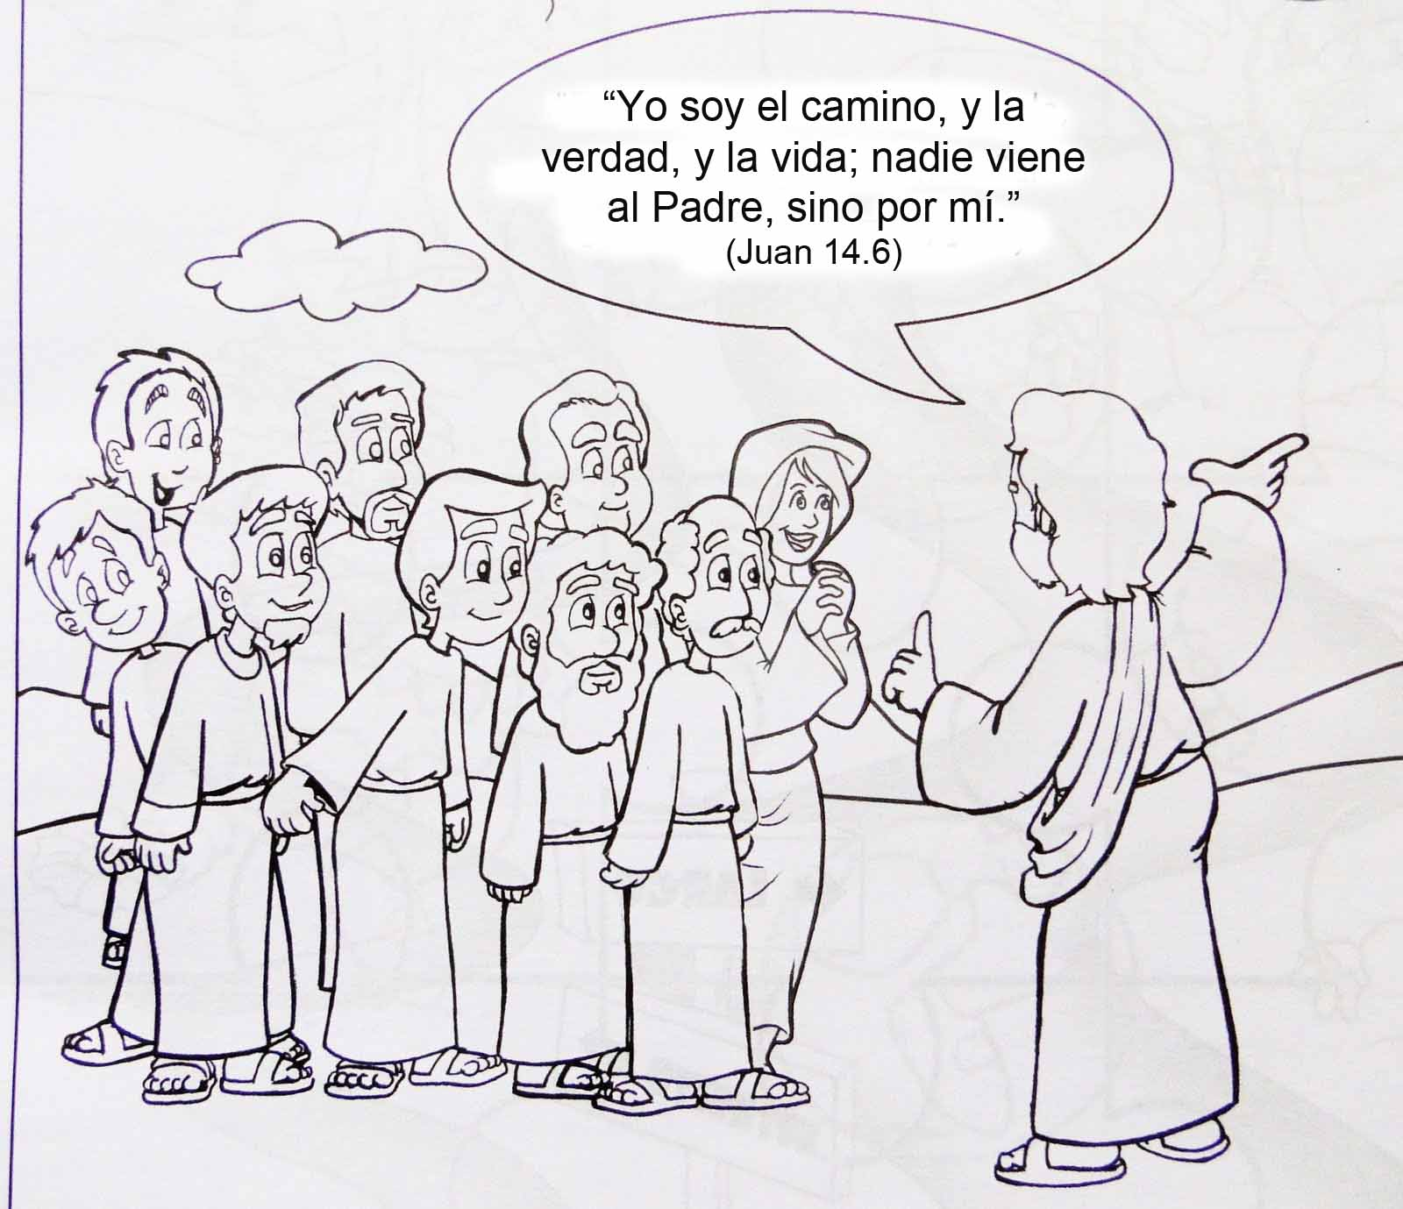

Uno de sus discípulos, le hizo una pregunta, Señor, no sabemos adónde vas. ¿Cómo vamos a conocer el camino?” Jesús le responde: “Yo soy el camino, la verdad y la vida”. Solo quien acepte a Jesús y sus enseñanzas, y siga su ejemplo, puede entrar en el hogar celestial


